להלן טקסט המיועד לרשתות החברתיות (אפשרויות תמונה מצורפות) שנועד לעזור לכם לקדם את נושא הבריאות והרווחה של החודש – התמודדות עם לחץ – בקרב החברים שלכם. אל תהססו לשתף בפלטפורמות התקשורת הפנימיות וחשבונות LinkedIn שלכם, לפי הצורך.

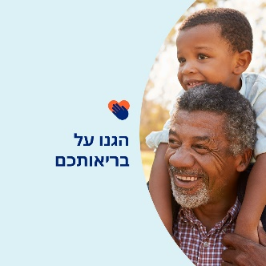  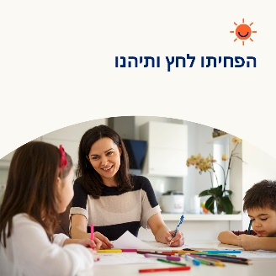 

* 7 באפריל הוא יום הבריאות העולמי. תבדקו את הטיפים האלה לעזרה עצמית להתמודדות עם לחץ ושמירה על הבריאות והרווחה שלכם. [optumwellbeing.com/newthismonth/he-IL](https://optumwellbeing.com/newthismonth/he-IL) #employeehealth #wellbeing #worldhealthday
* לחץ הוא חלק טבעי של החיים, אבל אתם יכולים לקחת יותר שליטה על כמה הוא משפיע על חייכם. המאמר הזה מספק גישות מעשיות להורדת חלק מהלחץ מעצמכם. [optumwellbeing.com/newthismonth/he-IL](https://optumwellbeing.com/newthismonth/he-IL) #employeehealth #wellbeing #worldhealthday
* מחפשים דרך מהנה להפחית לחץ? הפכו את זמן המשחק החושי שלכם למהנה! הינה מתכון פשוט לבצק משחק שעושה שימוש במרכיבים נפוצים. [optumwellbeing.com/newthismonth/he-IL](https://optumwellbeing.com/newthismonth/he-IL) #employeehealth #wellbeing #worldhealthday
* זאת עובדה: חיות מחמד יכולות לשפר את חייכם. למדו כיצד וכיצד לשקול אם אימוץ חיית מחמד מתאימה עבורכם. [optumwellbeing.com/newthismonth/he-IL](https://optumwellbeing.com/newthismonth/he-IL) #employeehealth #wellbeing #worldhealthday

**איך לשתף ב-LinkedIn:**

* פתחו את חשבון ה-LinkedIn שלכם.
* בחרו את הטקסט המועדף עליכם (כולל הקישור) מלמעלה. עשו העתק + הדבק.
* בחרו את התמונה המועדפת עליכם והוסיפו אותה לפוסט שלכם (שמירת תמונה בכונן, בחירת "הוספת תמונה" לפני השלב הבא).
* לחצו על "פרסם".